管理体系审核记录表
过程与活动、  抽样计划 | 涉及条款 | 受审核部门：供销部 主管领导：袁俊霞 陪同人员：张雪 | 判定
 |  | 审核员：强兴 审核时间：2021.12.20-12.21
审核条款：
QMS:5.3组织的岗位、职责和权限、6.2质量目标、8.2产品和服务的要求、8.4外包提供过程产品服务的控制、8.5.1销售和服务提供的控制、8.5.3顾客或外部供方的财产、8.5.5交付后的活动、9.1.2顾客满意。
EMS: 5.3组织的岗位、职责和权限、6.2环境目标、6.1.2环境因素、8.1运行策划和控制、8.2应急准备和响应。
OHSAS：5.3职责与权限、6.2目标指标、6.1.2危险源辨识与评价、8.1运行控制、8.2应急准备和响应。
组织的岗位、职责和权限 | QEO5.3 | 现场审核过程了解到供销部 负责人：袁俊霞  部门主要负责：  a.负责市场开拓，销售网络建立，销售队伍的建设，项目信息收集、分析、跟踪、谈判，签订合同。  b.负责业务的报价及说明,参加投标活动；  c.负责销售合同的制作，组织标书、合同评审。负责将合同更改信息传递到相关部门；  d.负责与顾客联络沟通，组织处理顾客投诉。负责保存相关服务记录；  e.负责组织对顾客满意程度进行测量，确定顾客的需求和潜在需求；  f.负责与顾客相关的数据收集、传递、交流。负责本部门统计技术的具体选择与应用。  g.负责识别本部门的环境因素和危险源的辨识评价和控制工作；  部门人员能够清楚自己部门的职责，沟通顺畅。 | 符合
目标及其实现的策划总要求 | QEO6.2 | 本部门管理目标有：  1.顾客满意度不低于90%；  2.采购产品入库合格率100%；  3.火灾事故0。  4.无重伤事故，轻伤事故不超过2起/年。  目标可测量，与公司方针一致。  管理目标完成情况：查到2021.9.28日考核完成情况，以上管理目标已全部完成。  针对以上环境、职业健康安全目标和重要环境因素和重大危险源公司制定了相应的《管理方案》，内容涉及方法措施、执行部门、预算资金、启动/完成时间、完成情况等。如配备有效的消防栓、灭火器等消防设施、加强消防知识培训及消防检查等，针对无工伤事故加强安全意识培训，特别是销售人员经常出差注意饮食交通安全等，具体见办公室审核记录。 | 符合
顾客沟通 | Q8.2.1 | 审核现场供销部负责人介绍沟通方式：主要是电话、上门拜访、资料传递、招投标会、交流会等形式宣传本公司有关产品及公司的有关信誉等。  针对合同洽谈、签订、履行过程中的问题、顾客投诉或反馈，及时电话联系，明确各自的要求，及时处理，暂未发生顾客投诉情况。  目前沟通效果良好。 | 符合
与产品和服务要求有关的要求确定 | Q8.2.2 | 该公司主要产品螺旋钢管的制造与销售；管件、法兰、防腐管道、保温管道、钢管的销售所需要达到的质量目标和要求。该公司主要依据合同法及顾客要求进行生产销售，与产品和服务有关的要求主要体现在与顾客所签订的合同中。  另外，该公司确定并收集了产品质量法、合同法、消费者权益保护法等相关法律法规，将其中的相关要求作为与产品有关要求的补充。 | 符合
与产品和服务要求有关的要求评审 | Q8.2.3 | 该公司与产品有关要求主要在合同中体现，在合同签订之前，由总经理组织各相关部门以会议或会签的方式进行评审。  提供销售合同多份，抽查如下：  抽合同编号：bl-21-11-10-02，与江阴市黑马钢管有限公司签订《工矿产品购销合同》，销售产品：弯头、法兰、螺旋钢管、无缝钢管、防腐钢管、保温钢管等，签订日期：2021年11月10日。  抽销售合同，与弘能管道防腐保温工程有限公司签订《购销合同》，销售产品：防腐钢管、保温钢管等，签订日期：2021年11月10日。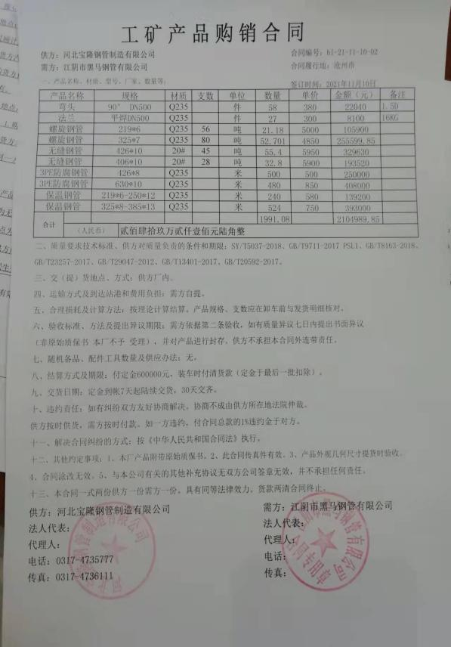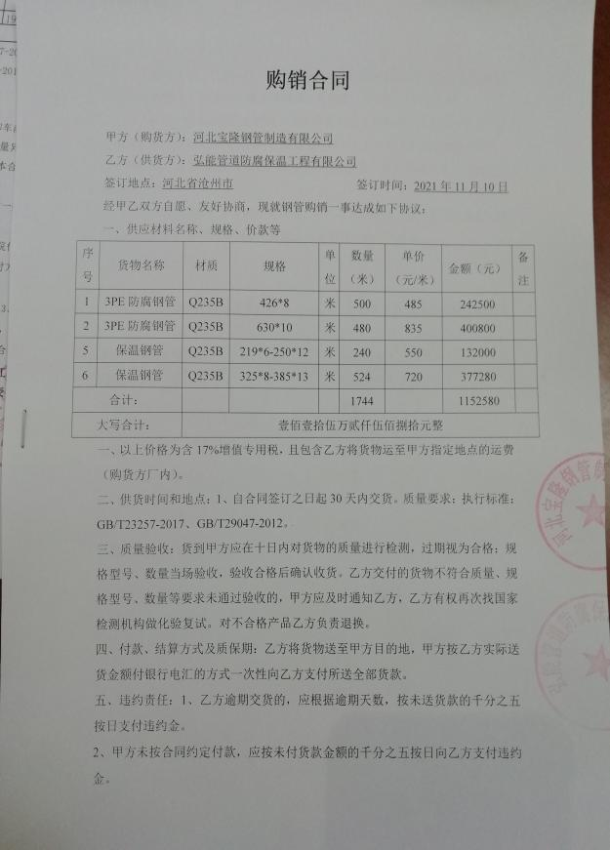  评审内容包括交付期限、价格、质量要求、交付要求、法规要求、缺陷责任期等。  评审在合同签订之前进行，符合要求。  经查基本符合要求。 | 符合
产品和服务要求的变更 | Q8.2.4 | 以上合同自签订后未出现合同变更或顾客要求发生变更造成与先前合同或订单要求表述不一致的情况。  后续经营中，如出现有产品和订单要求的变更，将按照文件规定要求进行控制。  企业在产品要求确认、评审方面控制基本符合要求。 | 符合
外部提供过程、产品和服务的控制 | Q8.4 | 查见《外部提供过程产品服务控制程序》，规定了采购物资分类、供方评价与管理状况、采购信息、采购产品验证等内容。对采购的物资进行分类，并依据重要程度分别予以控制。  提供了《合格供方评价标准》，评价内容包含管理体系、质量安全环境要求、交货期、人员、设备、现场、生产能力、资质、价格、服务等，分数比例5-10分不等，各分项有相应的评分标准。  提供了《合格供方名录》，收录天津荣程联合钢铁集团有限公司、沧州中铁装备制造材料有限公司、唐山瑞丰钢铁（集团）有限公司、东光县顺祺焊材有限责任公司、郑州凤凰新材料科技有限公司、天津市金桥焊材集团有限公司等合格供方，有供方名称，提供的产品或服务、联系人、联系电话、供方详细地址等信息。  查见《供方评价记录》，有供方名称、评价项目及评价意见、结论等内容，对以上供方及外包方进行了评价，评价人: 张琳、耿官帅等，批准：张雪，日期2021.1.5日。  企业在对供方进行选择和评价时，收集了企业的相关产品的法律法规要求、制造许可证、产品质量、价格、售后服务、供货及时程度、文件提供、产品包装等。  供销部经理介绍，根据销售产品及交付时间的需要提报采购申请，经批准后组织实施采购。在实施采购前公司业务员与供方进行沟通后编制采购文件，注明名称、型号、数量、要求、交付期等内容，列入采购合同组织实施。  抽合同编号：QX2021110 2021年11月10日与沧州齐鑫管道有限公司签订《工矿产品购销合同》，采购产品：弯头、法兰。  合同内明确了产品名称，型号规格，数量，价格，质量标准、交货方式、交货日期等，双方签字盖章生效。  抽合同编号：2021-11-1002 2021年11月10日与天津市永盛金属材料销售有限公司签订《买卖合同》，采购产品：无缝钢管。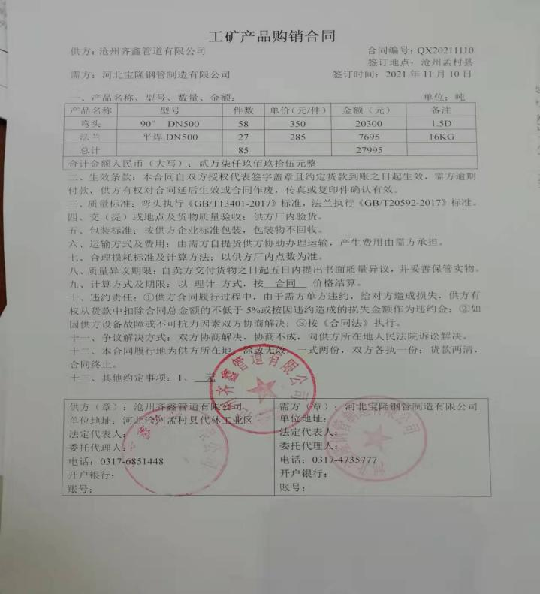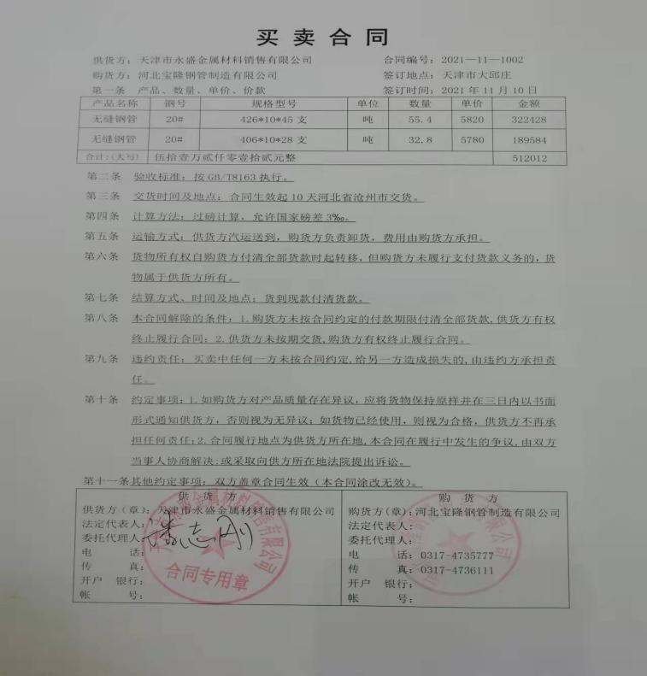  合同内明确了产品名称，型号规格，数量，价格，质量标准、交货方式、交货日期等，双方签字盖章生效。  采购产品包括生产用原材料、半成品及配套零件等……，提供给外部供方的信息表述清晰、充分并经过了批准，能涵盖公司认证范围等的产品。  对供方产品质量、价格、交货期、服务等业绩进行统计，不合格的供方剔除，对供方提供的产品采取入库前验证的方式，验证通常采取查验产品外观、数量、合格证的方式。 | 符合
销售和服务提供的控制 | Q：8.5.1 | 公司保持有销售相关管理制度、作业指导书。  查看营销工作情况：  - 公司规定了服务提供特性和验收标准，合同的洽商、评定和签订，售后服务保证，客户投诉的处置以及销售人员的产品知识业务能力的要求。文件可以指导销售过程的进行。  - 资源配置齐备，设施设备可以满足要求。  - 提供有产品检验记录表、发货单、产品合格证，参见Q8.6。  - 管理人员以及业务员、质检员、库管员都经过了培训，能力满足要求，无特种作业人员。  - 公司将销售过程定为需要确认的过程。查有《特殊过程确认记录表》，2021.5.18日对销售过程的人员、设备、材料、控制方法、环境等方面进行了过程确认，结论：可以满足过程能力的需求、提供合格的服务。确认人员：张洪波、叶钦慈。  - 制定了销售管理制度、产品搬运管理制度、仓库管理制度等，规定了操作的步骤、方法、注意事项等，操作人员直接按要求进行控制，防止人为错误。  - 所有的产品都必须经检验合格后方可交付。质检部部负责产品的检验和放行，产品经过检验合格后方可放行和交付，供销部负责产品交付和交付后活动的实施，并负责联系售后服务。发货前由供销部开具发货单，依据发货单发货，随货同行有产品合格证，公司负责联系货运交付到指定地点，经查出库、交付手续齐全。售后服务由供销部业务员按照售后服务规范执行，去客户现场指导安装和注意事项，暂无。  - 组织销售服务过程的控制符合标准规定的要求。 | 符合
顾客或外部供方的财产 | Q8.5.3 | 公司在管理手册中，规定了对顾客或外部供方财产的管理，明确了对顾客或外部供方财产的登记、验收、保护、使用等相关要求。  目前公司无外部供方的财产，涉及的顾客财产仅为顾客信息，公司对顾客相关信息做相关保密规定。  顾客或外部供方的财产管理符合要求。 | 符合
交付后活动 | Q8.5.5 | 与部门负责人沟通了解到组织主要通过与客户签订合同的形式对交付后的活动进行规定。该公司交付后活动主要是对服务进行顾客回访和售后服务。目前顾客回访未发生不符合。对每批货物交付时销售人员都与顾客联系进行验收确认，有些未保存确认记录，口头交流。  基本满足要求。 | 符合
顾客满意 | Q9.1.2 | 公司通过拜访、电话、电邮、问卷等形式，收集顾客反馈信息，监视顾客满意程度，评价体系的有效性，寻求体系改进的机会。  提供“顾客满意度调查表”，在2021.4-11月进行了满意度调查，调查内容：产品质量、服务水平、售后服务、价格等，调查结果平均满意率95%。查分析利用：有一顾客对价格提出再优惠些，向顾客说明由于供方价格上涨等原因，尽量降低价格达到顾客满意。  供销部经理介绍暂无顾客投诉情况发生，日常顾客的反馈均是一些小问题都已及时处理，处理后顾客满意，调查未发现有顾客投诉 | 符合
环境因素、危险源辨识与评价 | EO6.1.2 | 供销部按照《环境因素识别与评价控制程序》、《危险源辩识风险评价控制程序》对办公过程和销售服务过程的环境因素、危险源进行了辨识，与上次无变化。  查“环境因素识别评价汇总表”，识别了供销部在办公、采购、销售、相关方等各有关过程的环境因素，包括办公纸张消耗、办公固废排放、车辆尾气排放、办公设备噪声排放、废包装物排放等环境因素，识别时能考虑产品生命周期观点。  查《重要环境因素清单》，涉及供销部有2项重要环境因素，包括：火灾、固体废弃物的排放。  控制措施：固废分类存放、垃圾等由办公室负责按规定处置，包装物分类卖掉，日常检查、培训教育，配备有消防器材、进行应急演练等措施。  查“危险源识别及风险评价表”，识别了电脑辐射、碰伤、触电、运输汽车事故、火灾等危险源。  查《不可接受风险清单》，涉及本部门的有3个不可接受风险，包括：触电、火灾、人身伤害等。  控制措施：危险源控制执行管理方案、配备消防器材、个体防护、日常检查、培训教育、应急预案等运行控制措施。  部门识别和评价基本充分，符合规定要求，运行控制参见EO8.1审核记录。 | 符合
运行策划和控制 | EO：8.1 | 1.公司编制了环境、职业健康安全控制程序和管理制度。  2.公司通过各地招标或业务洽谈进行销售，流程是招投标/业务洽谈→合同评审→组织货源→销售→售后。  3.公司目前销售的产品主要是：螺旋钢管、管件、法兰、防腐管道、保温管道、钢管产品。以上产品全部由厂家提供，均有合格证以及检验报告。  4.本部门办公中所产生的废弃物，由办公室统一处理。  5.提供《致供应商的信函》，2021.5.26日对所有相关方施加影响，内容:将公司的环境/职业健康安全方针、重要环境因素/危险源等，通过传真发函的方式通知对方。  6.供销部向供应商发放总经理签署的《运输相关方告知书》，显示的内容中包括本公司采购产品的理化性能造成的环境影响或可能造成的影响，对使用该种物料的员工的要求，供应商在运输这些物料所使用的贮存容器、运输方式对环境和职业健康的影响，到本公司减速慢行、运输路上每4个小时休息1次等。  7.对供应商施加影响还包括在评定供应商时，获取质量、环境、职业健康安全管理体系证书则优先。  8.公司仓库，要求装运人员必须穿戴劳动防护用品，合理使用搬运工具，装卸完成及时清理垃圾打扫卫生。  9.对外招投标和业务洽谈时明确承诺公司产品环保、无毒无害。  10.为主要长期员工上社保。  部门运行控制基本能符合标准规定的要求。 | 符合
应急准备和响应 | EO8.2 | 制定实施了《应急准备和响应控制程序》，制定了火灾、触电、人员伤亡应急预案。内容包括：目的、适用范围、职责、应急处理细则、演习、必备资料等。  2021.5.28日参加了由办公室组织的消防演练。  现场查看供销部办公区配备了消防器材，状态良好。  体系运行以来未发生紧急情况。 | 符合

说明：不符合标注N

